附录1

人工智能与数据科学学院

2023年硕士研究生《程序设计》测试安排

1. 复试时间

**4月11日上午8:45-10:15**

1. **复试范围**

（085410）人工智能专业考生。

1. 复试方式

线下机房

四、账号注册及复试流程

1. 为保证测试顺利进行，考生应于4月11日前登录pintia.cn，完成注册绑定，昵称统一使用考生真实姓名。

2.考生需在正式考试开始前15分钟进入考场并登录系统，并在考试开始后100分钟内完成在线编程。

注册流程如下：

1. PTA 网址：<https://pintia.cn/>（拼题 a）或者百度搜索 PTA程序设计类实验辅助教学平台。
2. 点击注册，出现注册窗口，请注意昵称务必使用考生真实姓名。

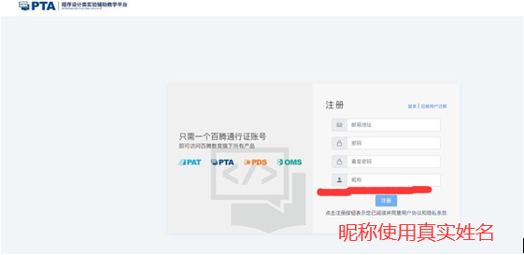

1. 发送邮件，提示注册成功，进入邮箱，点击网址激活账号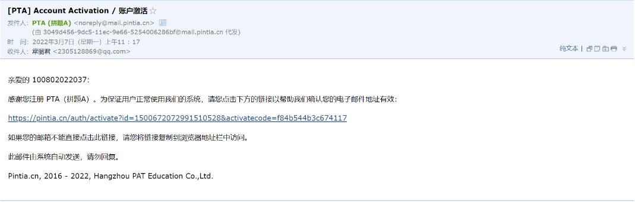
2. 激活成功，登录账号，点击“个人中心”

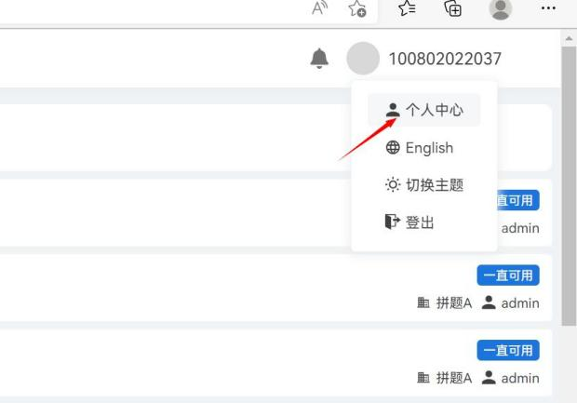

1. 进入个人中心界面，点击“**我的绑定”-“绑定新学号**”，如下图，一定注意，是“绑定码”，不是“邀请码”

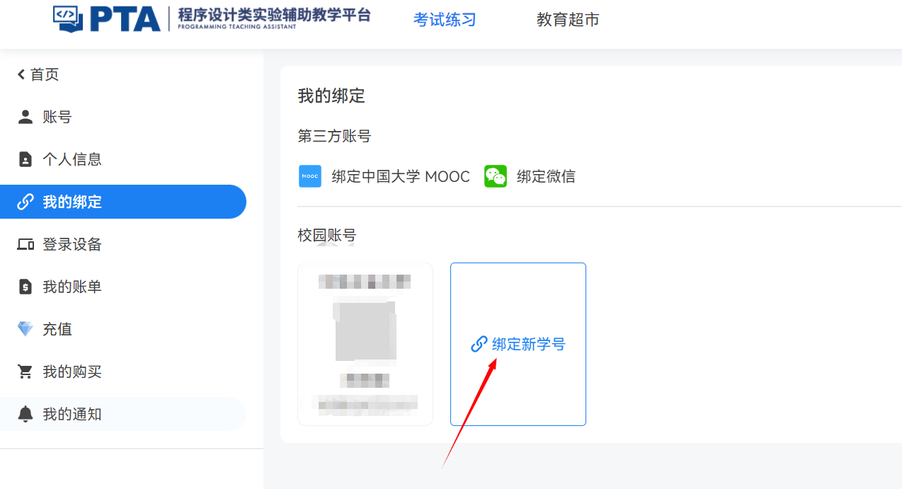

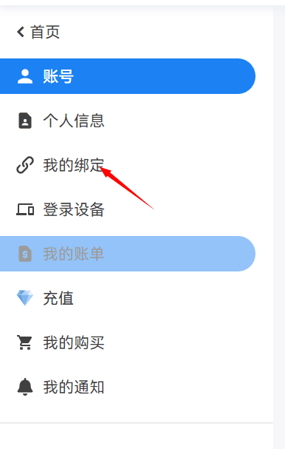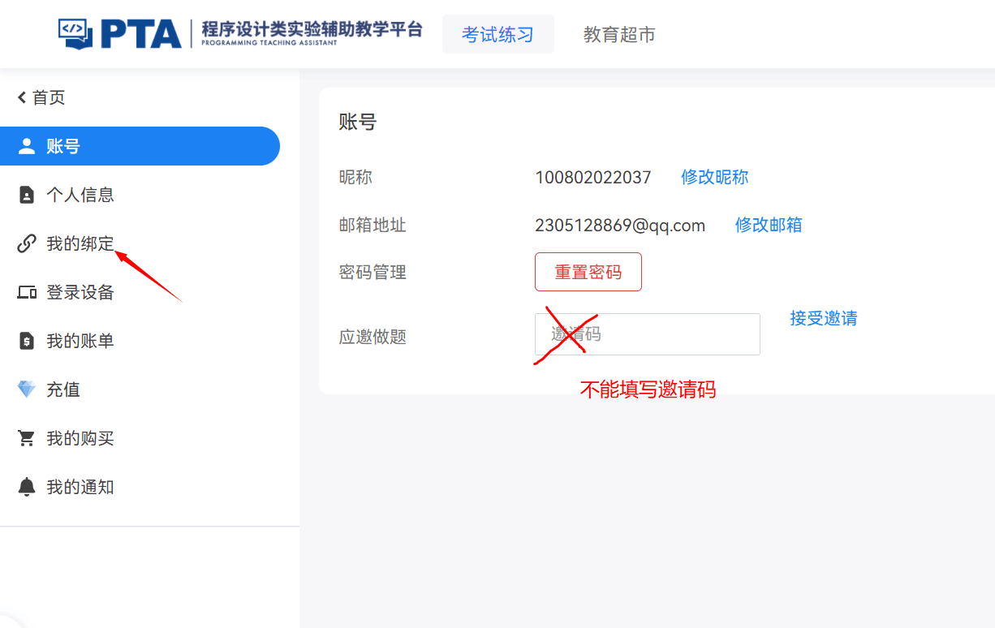

1. 绑定新学号，绑定码为“**312255**”，绑定学号（考生编号）单位务必选择：河北工业大学

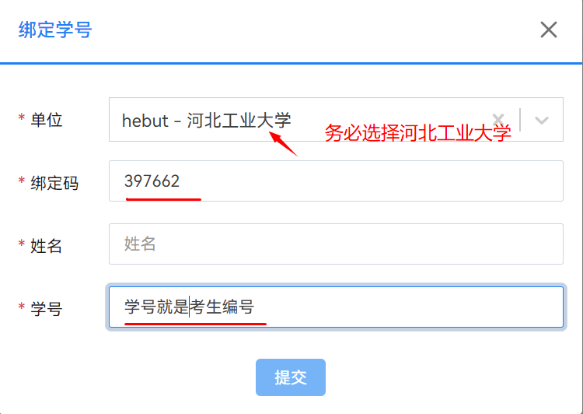

1. 绑定成功，点击首页，点击“我的题目集”，即可看到考试测试题目，名称为：2023 河工大智能学院复试测试。下次登录，直接点击“我的题目集”即可。

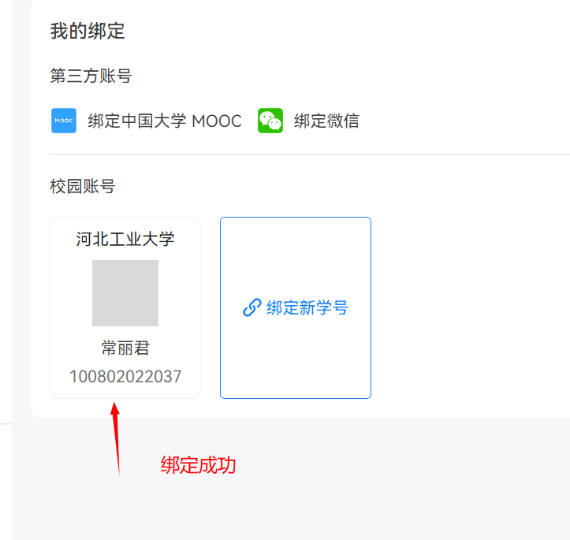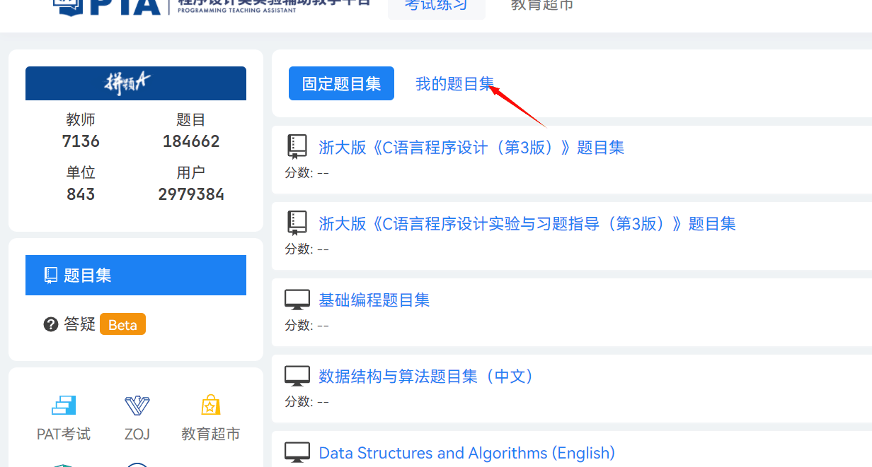

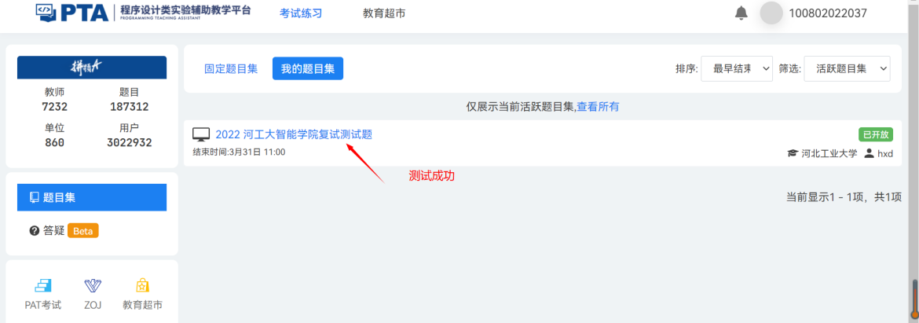

请各位考生一定进入《2023 河工大智能学院复试--考前测试》进行测试！！！

五、考生提示

**1、考试登录**

账号密码登录或考试登录（单位选择 河北工业大学），平时登录只能使用账号密码登录；

                                                                       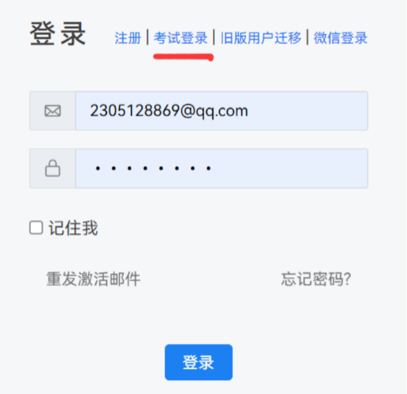   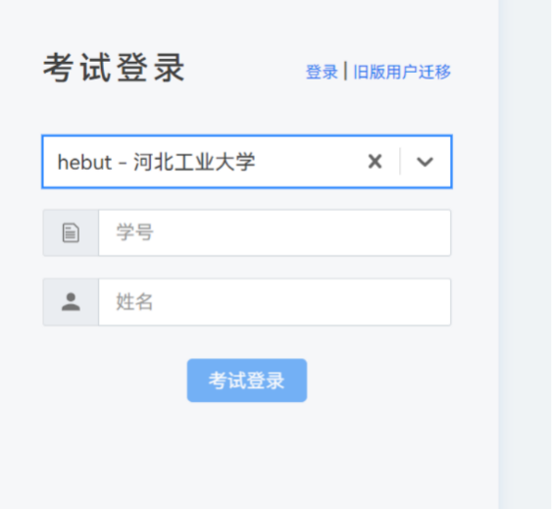

**2.编程题考试答题过程相关问题**

① 可以使用平台提供的测试区，在程序答题框下面，两种方式打开，第一种，点击答题框右上角按钮，如下图所示。第二种方式：直接下拉页面，就在程序答题框下面，展开测试区即可；

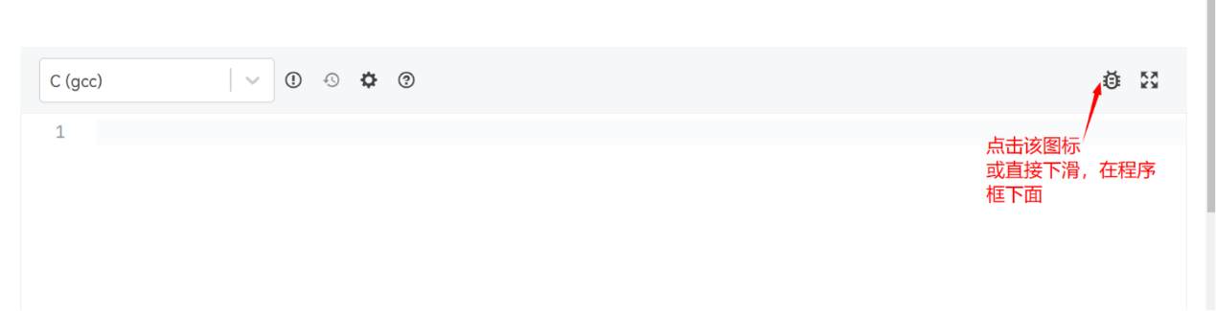

                                                                        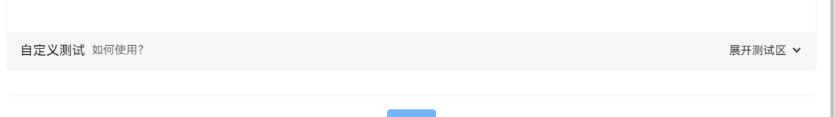

② 编程过程可以多次提交该题，提交后如果有错误，平台会提示一定的报错，点击确认可再次回到答题框内修改提交，只要不提前结束考试，是可以允许多次提交该编程题目；

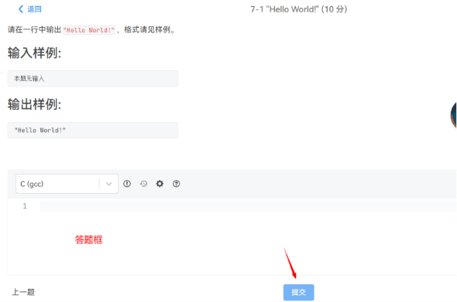  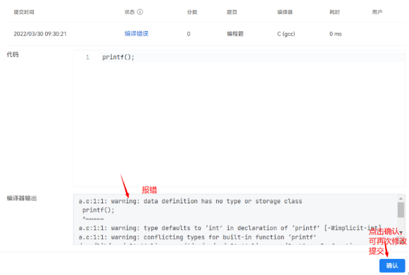

③ 提前结束考试问题：

考试时间为90分钟，系统会自动倒计时，如若想提前交卷，请点击左侧 “题目集概况”，提前结束答题，并在对话框内输入灰色文字 “不可恢复” “失去” “提交”

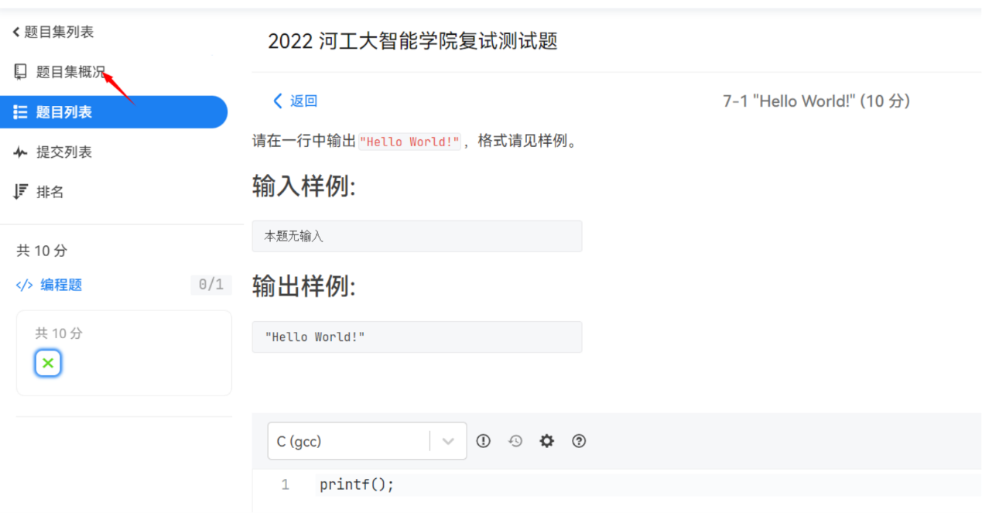

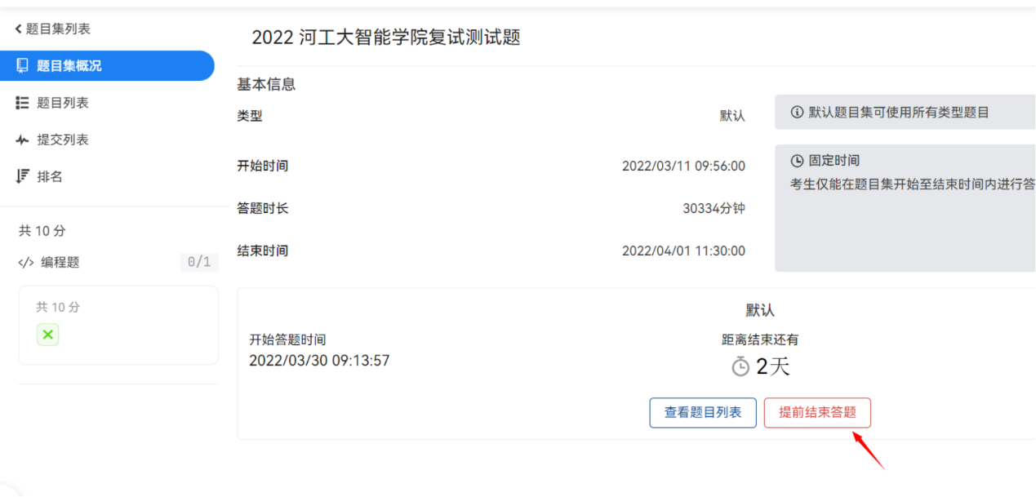

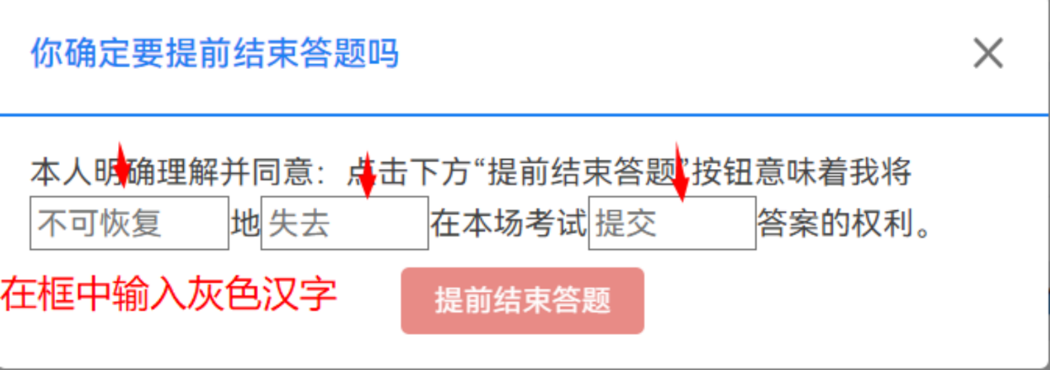

**3.考试过程编程语言和软件的说明**

① 可不限制语言，目前平台提供36种语言，默认C（gcc）语言，可在编程答题框内自己选择；

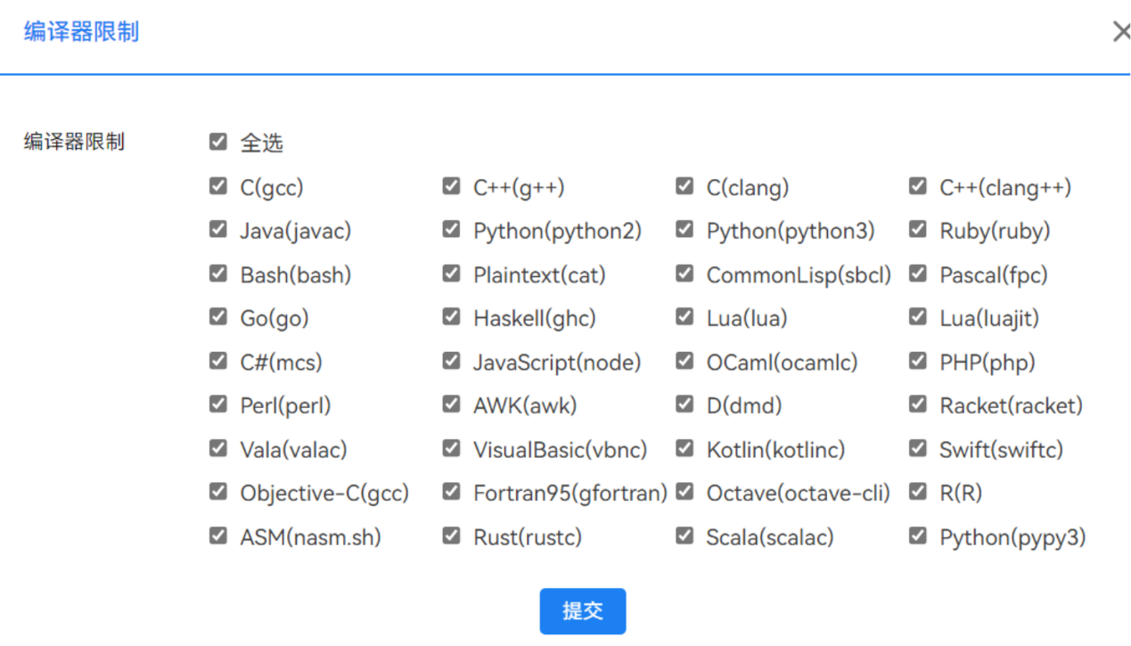

② 编程软件的使用

可以使用自己的编程软件，进行调试，再粘贴到pta网站答题框内，但是要求在考试开始时只允许打开一个空白编程页面，整个考试过程只允许在该页面上编程，不允许有其他的标签页，不允许打开其他标签页；